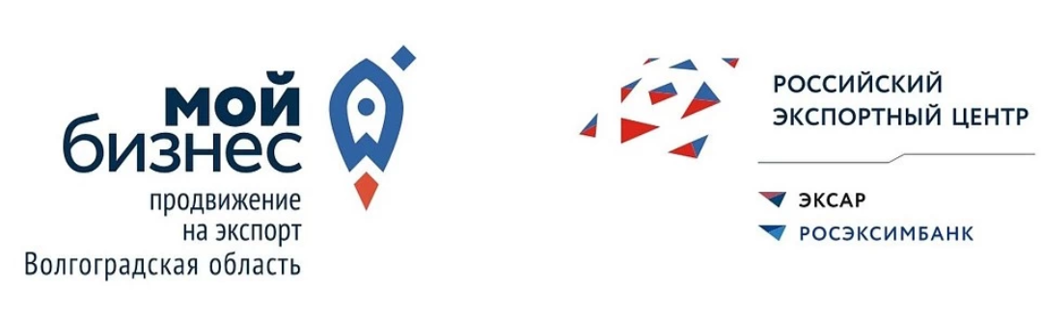

Программа мастер-класса
«Женский экспорт»

Дата проведения: 30 ноября 2023 года
Время проведения: 10:00-14:15
Ссылка для регистрации:
https://forms.gle/8w8j1Nh9caJ7hSUQ6

Время | Содержание мастер-класса
10:00 –11:15 | Приветственное слово  Представитель автономной некоммерческой организации «Центр поддержки экспорта Волгоградской области  Представитель комитета экономической политики и развития Волгоградской области (по согласованию)  Удахин Андрей - председатель Волгоградского регионального отделения «Опора России»
10:15 –10:45 | «Экспорт это просто. Как малому бизнесу выйти и продвигаться на международном рынке»  Ермаченко Ольга – совладелец и генеральный директор производственной компании ООО «Сад радости»
12:45-11:15 | «Экспорт товаров и услуг: опыт социального предприятия»  Кудряшова Марина - основатель и руководитель «Центра комплексной реабилитации детей и взрослых Марины Кудряшовой»
11:15-11:45 | Перерыв
13:00-13:15 | «Спонтанное и логическое планирование руководителя»  Новикова Гали - психолог, коуч по самодисциплине, бизнес коуч, соучредитель компании «Арт Бизнес Консалтинг»
13:15-13:30 | Дискуссия

